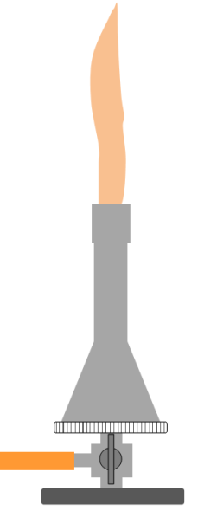

Die leuchtende Flamme beim Gasbrenner

Schreibe auf, welche Gase ihr untersucht habt, ob sie brennbar sind und was das für die Frage „Sind alle Gase brennbar?“ bedeutet.

Brennende Gase

Lässt man Brennergas ausströmen und bringt ein brennendes Streichholz in die Nähe des Gasstromes, so entzündet sich das Gas und es entsteht eine Flamme.
Eine Flamme ist nichts anderes als brennendes Gas.

Bei der Verbrennung des Gases kann Ruß entstehen und dieser Ruß kann in der Flamme orangefarben glühen. So ist die typische Farbe einer Flamme zu erklären.

V Sind alle Gase brennbar?

Kennst du die Redensart „Hier brennt die Luft“? Das sagt man, wenn es irgendwo gerade mächtig Ärger gibt. Aber brennt Luft wirklich? Vermutlich schon, denn beim Grillen pustet man doch auch Luft in die Glut…

- Gib mit einer Pumpe Luft in einen Luftballon. Baue dann einen einfachen Gasbrenner auf und versuche, die sanft ausströmende Luft zu entzünden.

- Lass dir von eurer Lehrerin/eurem Lehrer eine Portion eines anderen Gases in den Luftballon abfüllen. Versuche wieder das ausströmende Gas zu entzünden.
-Luftballon
-Zweiwegehahn
-Gummistopfen
-Schlauchstück
-Glasspitze
-Stativmaterial
-lange Streichhölzer

Ergebnisse:

Bildquellen: alle Abbildungen: T. Kreß

